È un’iniziativa di | con il patrocinio di
 | 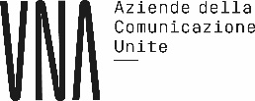

MODULO DI ADESIONE

La società ………………………………………………….

con sede a ………………………………………………..

Partita Iva………………………………………………….

intende partecipare all’edizione 2020 dei Promotion Awards, inviando la/e scheda/e allegata/e.

Con la presente accetta e conferma di aver preso visione del “Regolamento Premio Promotion Awards 2020”.

Data e timbro Firma

_____________________ _____________________

